Project #3, 繳交期限 2024/11/8 12:00 pm

cifar10資料集內含10個類別的圖片，分別是飛機、汽車、鳥、貓、鹿、狗、青蛙、馬、船、卡車，與mnist的主要不同之處在於維度，cifar10是彩色圖片的資料集，有三個channel，mnist的黑白圖片僅有一個channel。cifar10共有60000張32x32大小的彩色圖片，被分成50000張的訓練集與10000張的測試集，每個類別有6000張圖片。請以作業中之sample_code_3.ipynb來下載cifar10資料集、畫出訓練集前9張圖形以及將圖片放入DataLoader (PyTorch)中。根據所提供的程式，建立全連接層之神經網路以訓練可辨識cifar10測試集之模型，畫出測試集前25張圖與其對應之辨識類別，並計算辨識正確率。

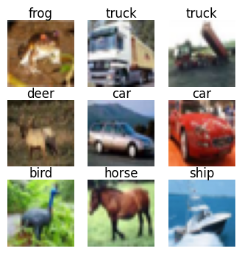

Basic score:

將Configuration block中之XX填入自己設定之hyperparameters，同時將Model block中之XX填入通道與神經元數量，跑出結果圖與準確率即可達到basic score。(70%)

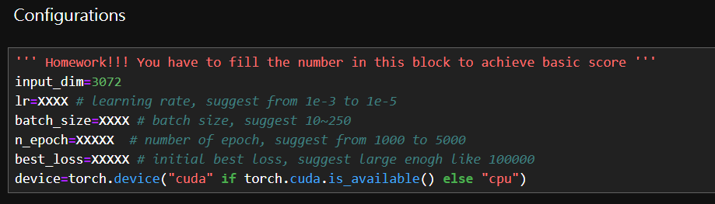

Hints:

epoch之數量建議範圍為10000~100000之間

learning rate之建議範圍為 1e-3~1e-5之間

best loss之初使值建議足夠大，才可跑得動判斷式，如100000

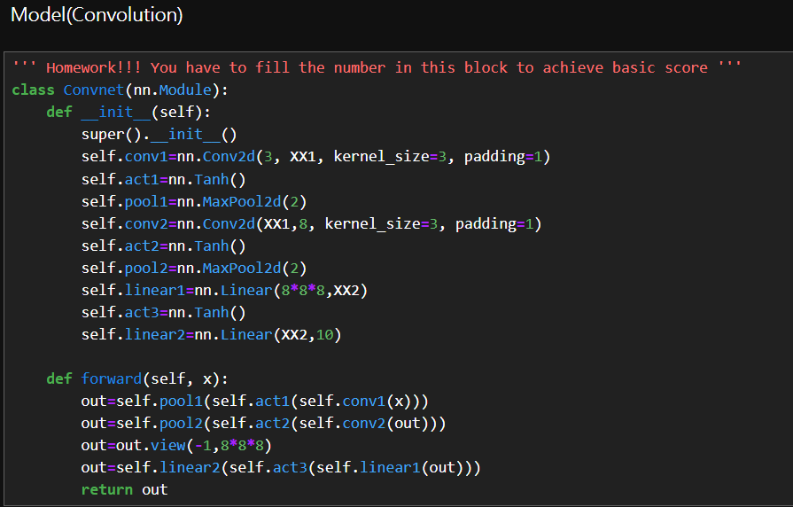

Hints:

上述CNN之模型中第一層之XX1等於第二層之XX1，其他依此類推。

通道與神經元之數量建議在5~30之間

Additional score:

Intermediate level:

為了克服CNN overfitting(過擬合)之問題，因此可在每層CNN之間加入Dropout以機率方式增加訓練之隨機性，進而克服overfitting之問題。(15%)

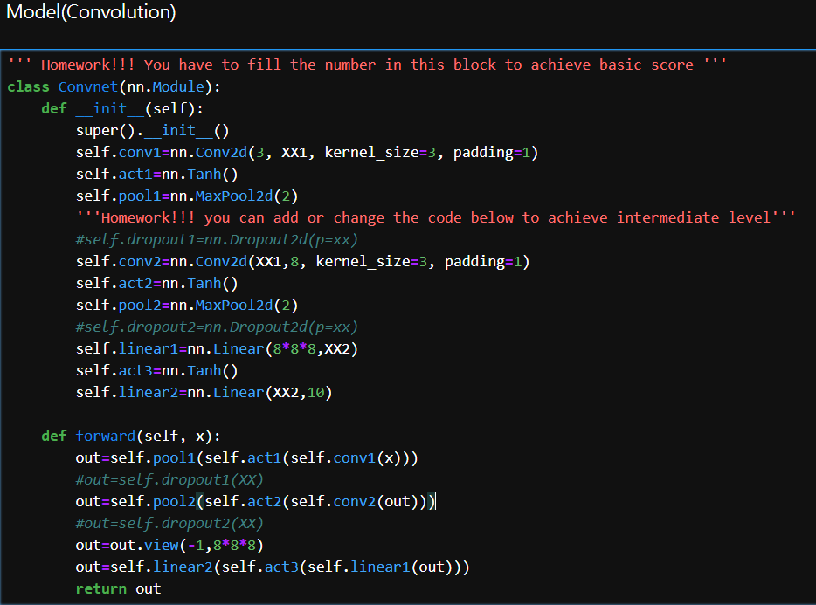

Advanced level:

1. 分別印出捲積神經網路與sample code 內之全連接神經網路之參數總量。
2. Batch normalization為提高影像辨識率之重要方法，當模型訓練到最後辨識率無法提升時，該方法為提升辨識率之重要手段。嘗試了解並實作Batch normalization。並印出其準確率(該實作之準確率需大於basic score之準確率)。(15%)